湖南科技大学计算机科学与工程学院

C语言 课程设计报告

专业班级: | 22计算机科学与技术7班
姓 名： | 周俊哲
学 号: | 2205010711
指导教师: | 李锋
时 间: | 2023.2.13 ~ 2023.2.17
地 点: | 逸夫楼520

指导教师评语：

成绩： 等级：

签名：
年 月 日

目 录
任务 | 题目名称 | 最新提交编号 | 内存（KB） | 耗时（MS） | 页码
任务1：  简单的算法设计 | 通讯录排序
任务1：  简单的算法设计 | OJ排名中的个人总耗时
任务1：  简单的算法设计 | 建立学生信息链表
任务1：  简单的算法设计 | 学生成绩链表处理 | 2772186 | 1120 | 0 | 2
任务1：  简单的算法设计 | 逆序数据建立链表 | 2774994 | 1120 | 0 | 4
任务1：  简单的算法设计 | 链表拼接 | 2775681 | 1120 | 0 | 6
任务1：  简单的算法设计 | 奇数值结点链表 | 2778475 | 1120 | 0 | 8
任务1：  简单的算法设计 | 单链表结点删除 | 2779321 | 1120 | 0 | 10
任务1：  简单的算法设计 | 链表逆置
任务1：  简单的算法设计 | 统计专业人数
任务1：  简单的算法设计 | 最小的x
任务1：  简单的算法设计 | 数组元素和
任务2：  通用小型管理系统的设计 | 隐私信息管理系统 | 2805662 | 0 | 0 | 12
任务2：  通用小型管理系统的设计 | 红包管理系统
任务2：  通用小型管理系统的设计 | 单项选择题标准化考试系统
任务2：  通用小型管理系统的设计 | 自拟题目：_____________________
任务3：  小型应用程序设计 | 根据指定文本生成电子印章 | 2809352 | 0 | 0 | 17
任务3：  小型应用程序设计 | 根据指定汉字生成电子印章
任务3：  小型应用程序设计 | 自拟题目：_____________________

任务1：建立学生信息链表
一、实验目的
实现一个将输入的学生成绩组织成单向链表的简单函数。

二、原创性说明
参考《链表入门参考》

三、算法设计。
1、方法一
解题思路：首先设置两个空指针设为head和tail，储存链表的头和尾，然后再设置一个动态的结构指针p用以储存输入的结构体内的信息。最后建立一个循环，在p->num！=0时循环成立，将p与head和tail连接，head始终是头，tail始终是尾，当p->num==0是循环终止。
算法描述：建立动态结构指针p，中间变量x
- 输入x，并判断其是否等于0，如果等于0则循环终止。
- 将p->num=x，输入p->name和p->score。
- 判断head是否为空指针，如果是，则head=p，tail=p。，如果不是则tail->next=p，tail=p，tail->next=NULL。
- 输出链表数据
算法的流程图如下。

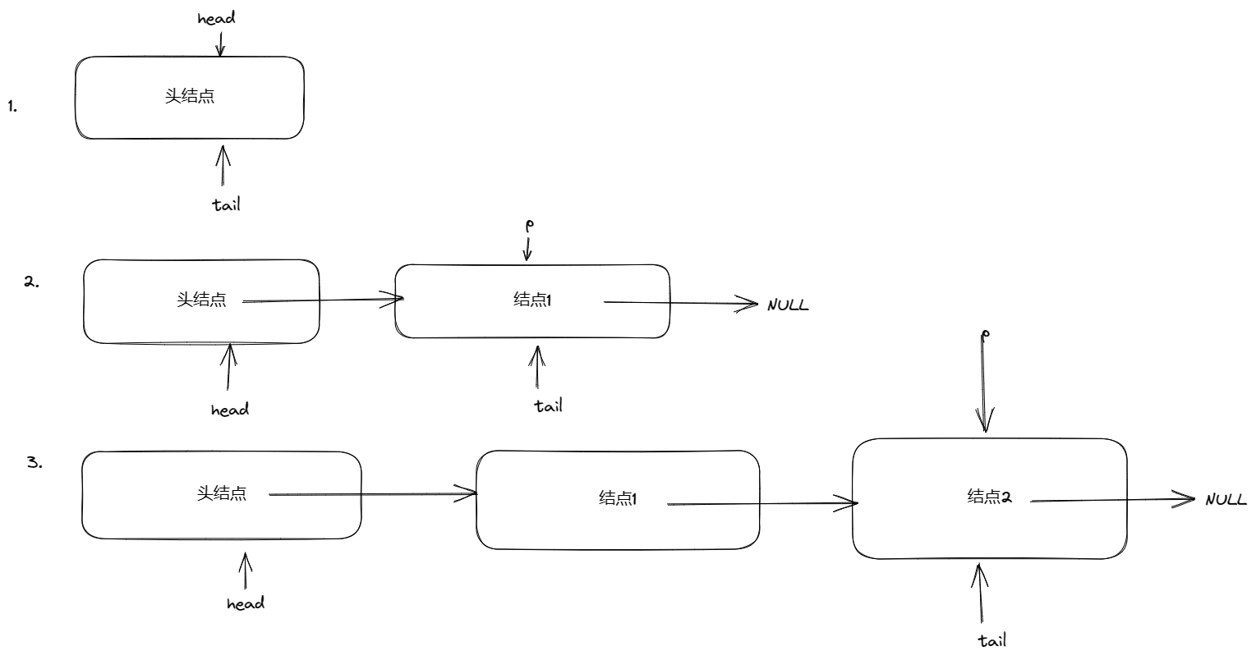

图1 建立学生信息链表的流程图
四、实验结果与分析
1、运行时程序崩溃。
出错原因分析：在将指针head和tail赋值时忘记给tail赋值，因此tail仍为空指针，此时tail->next不存在，因此程序崩溃。
解决方法：在判断head为空指针后，将tail=p。

五、小结与心得体会
1、注意变量的值，否则可能编译时不出问题但运行时出问题。

任务1：逆序数据建立链表
一、实验目的
实现一个函数，按输入数据的逆序建立一个链表。

二、原创性说明
100%原创

三、算法设计。
1、方法一
解题思路：建立一个head为头结点的链表,将其他的结点插入到head和head->next之间,依次插入.
算法描述：动态分配内存一个指针head,令head->next=NULL,读入数据x,x==-1时循环停止.
- 建立一个循环,动态内存分配结构体指针p,另p->data=x.
- 如果head=NULL,则令head-next=p,p->next=NULL.
如果head->next!=NULL,则使p->next=head->next head->next=p
3)返回head->next
算法的流程图如下。
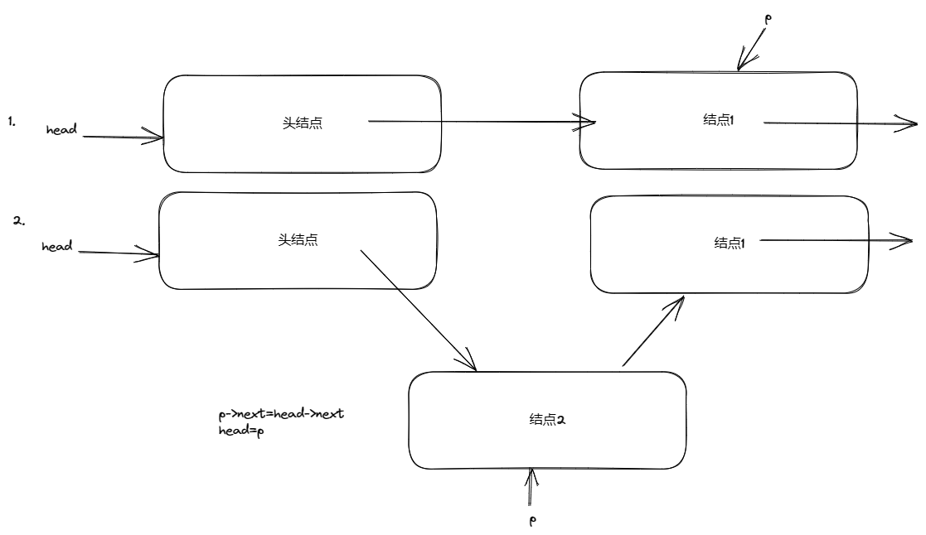
图2 逆向数据建立链表的流程图

四、实验结果与分析
1、返回值并不是预期值.
出错分析:return了head而不是head->next.
解决办法:将return head改为return head->next

五、小结与心得体会
1、注意函数中该返回哪个值,不要经验主义.
2、
.....

任务1：链表拼接
一、实验目的
实现一个合并两个有序链表的简单函数

二、原创性说明
参考B站466-drose的解答

三、算法设计。
1、方法一
解题思路：建立一个空指针head,比较list1->data与list2->data,将head->next指向较小的一个(利用尾插法插入),直到循环到list1或list2为空指针,最后将head->next指向非空的一个
算法描述：建立空指针head
- 当list1!=NULL&&list2!=NULL时循环,比较list1->data与list2->data, head->next指向较小的一个(利用尾插法插入)
- 当list1=NULL&&list2!=NULL时将head->next等于list2, 或list1
!=NULL&&list2!=NULL时,将head->next=list1
3)返回head->next
算法的流程图如下。
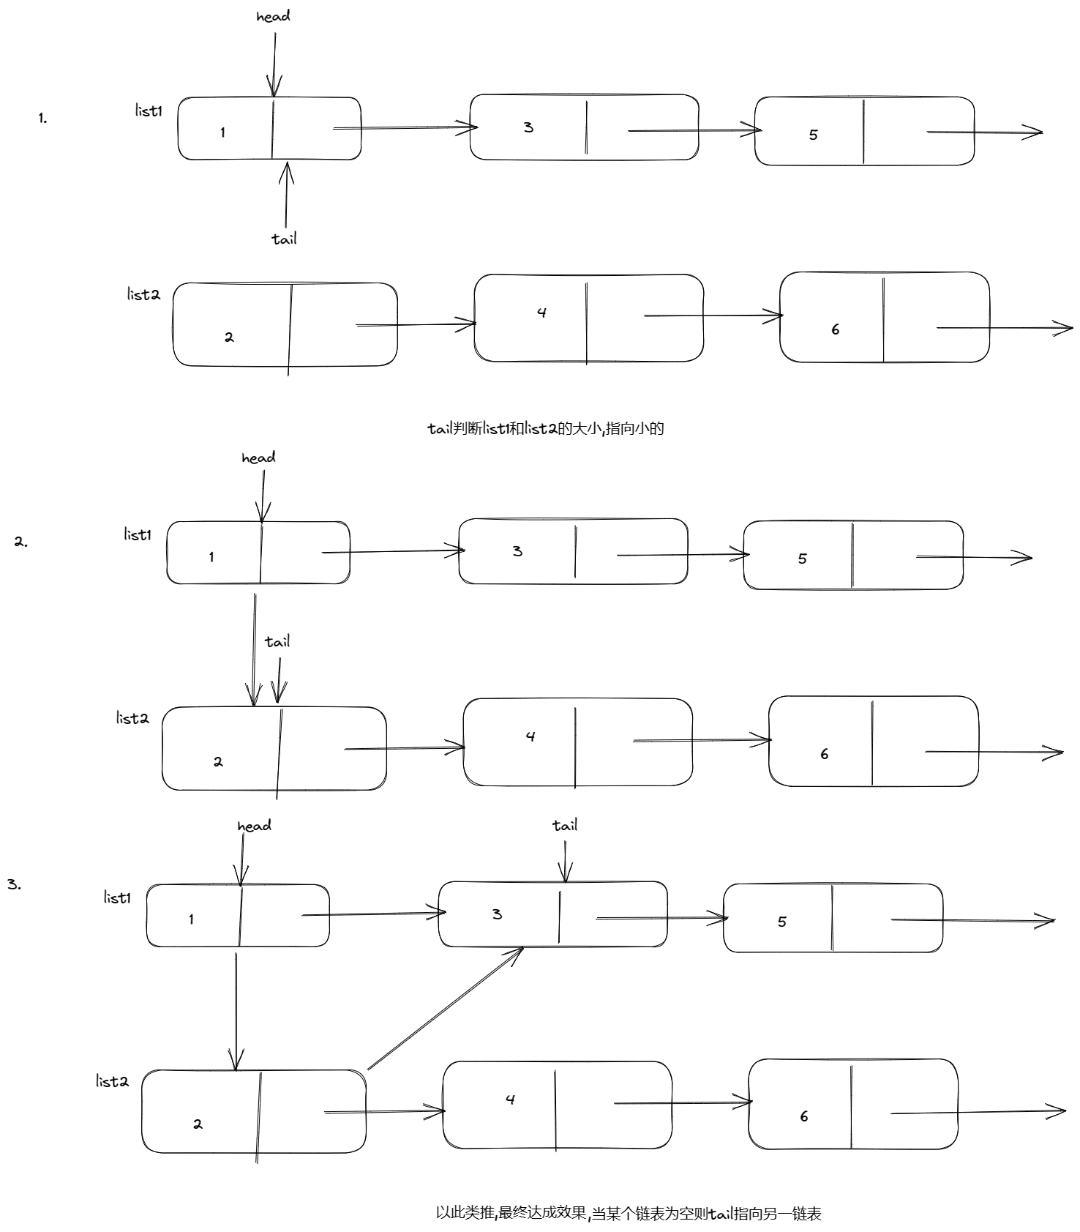
任务1：奇数值结点链表
一、实验目的
实现两个函数，分别将读入的数据存储为单链表、将链表中奇数值的结点重新组成一个新的链表。

二、原创性说明
100%原创

三、算法设计。
1、方法一
解题思路：利用分支结构和循环结构将链表L分离成为奇数链表和偶数链表
算法描述：设置空指针h1,t1,h2,t2
- 建立循环,*L不为空指针时判断(*L)->data是奇数还是偶数,奇数时则利用尾插法将其插入至h1,偶数时则利用尾插法将其插入h2,之后令*L=(*L)->next
- 循环结束令(*L)=偶数链表h2
- 返回奇数链表h1
算法的流程图如下。
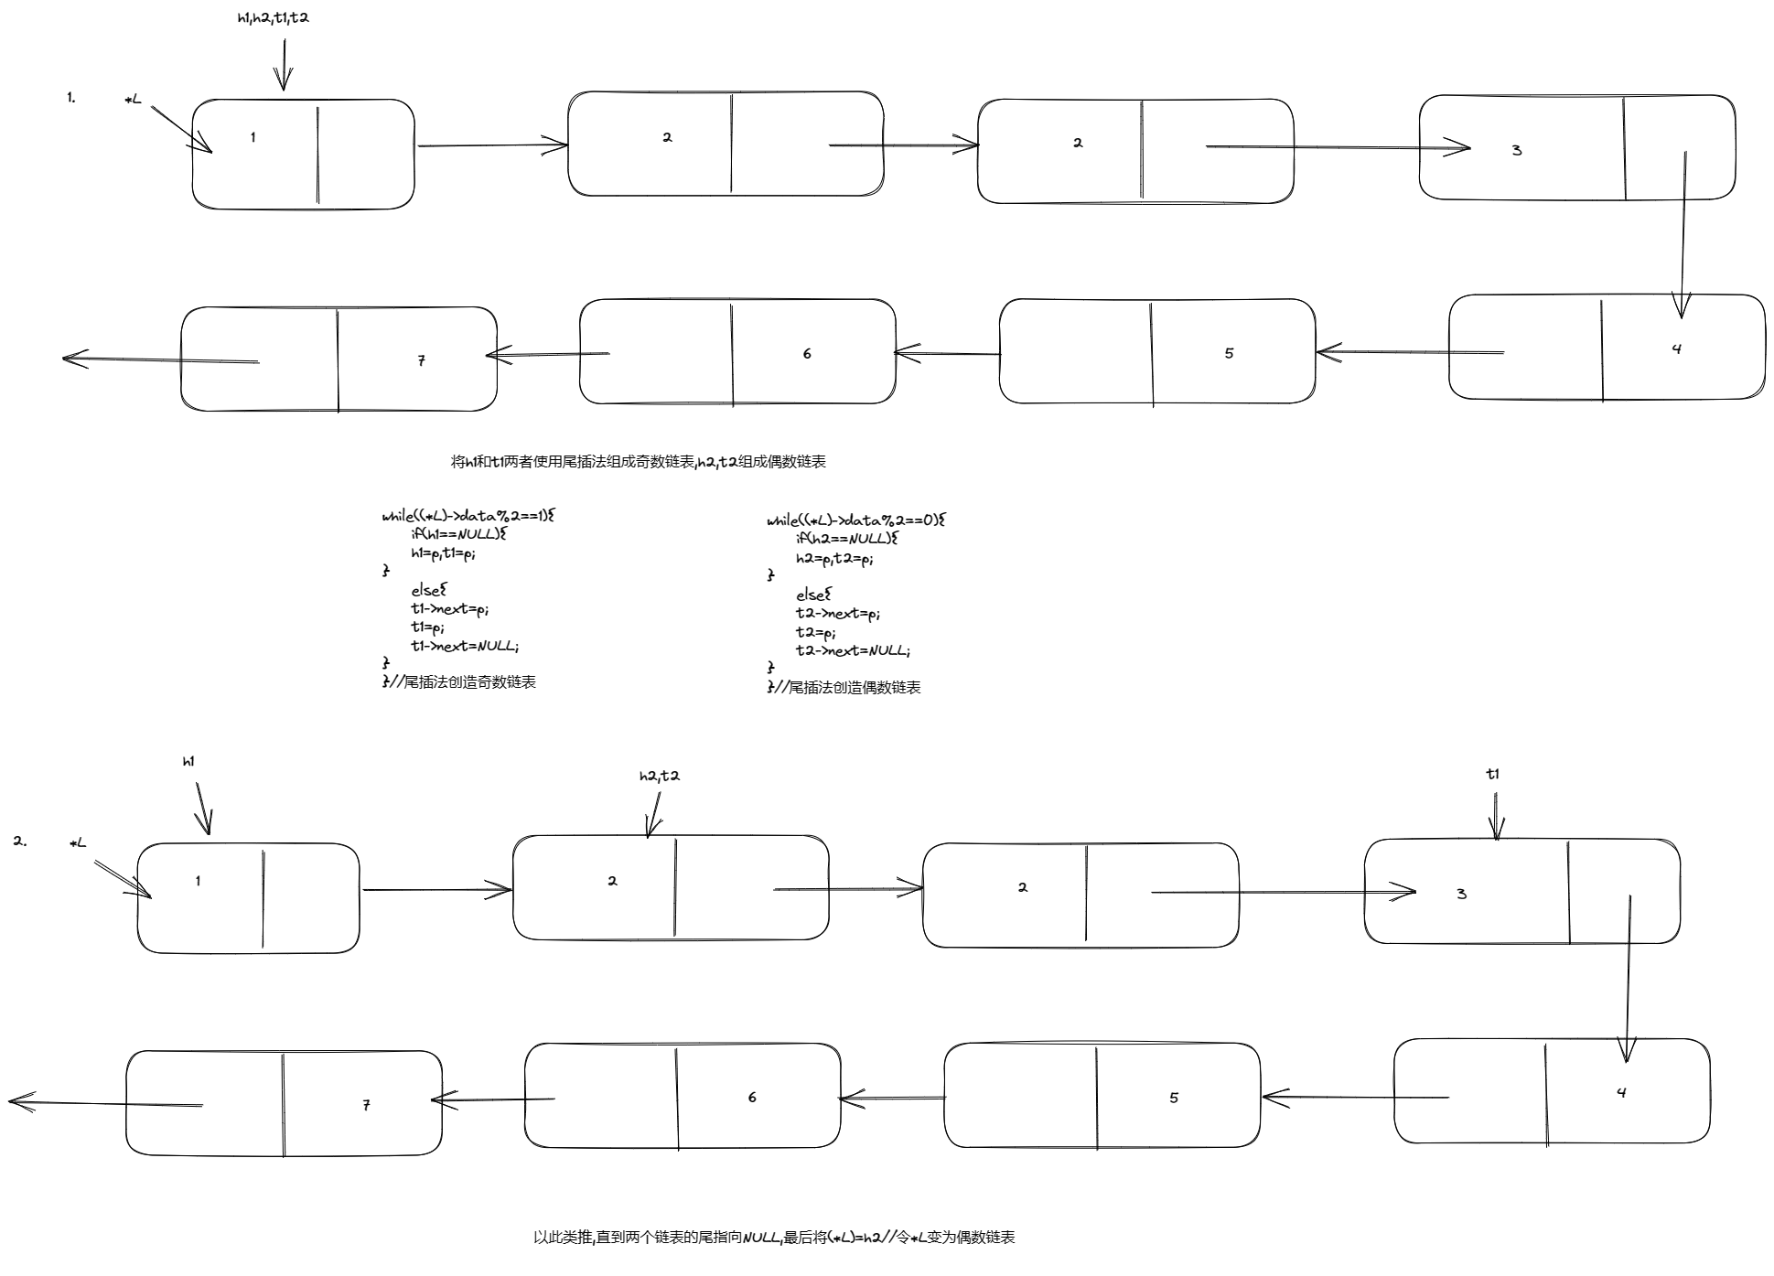

四、实验结果与分析
1、
2、
......

五、小结与心得体会
1、
2、
......

任务1：单链表结点删除
一、实验目的
实现两个函数，分别将读入的数据存储为单链表、将链表中所有存储了某给定值的结点删除。

二、原创性说明
参考《链表入门参考》

三、算法设计。
1、方法一
解题思路：建立两个结构体指针*p和*q,将p=head,q=head->next(q始终为p->next),考虑三种情况,头结点删除,非头结点删除和head=NULL.头结点删除则让p=q,q=->next,非头结点删除则使p->next=q->next,q=p->next,head=NULL直接返回NULL.
算法描述：建立两个结构体指针p和q,p=head,q=head->next
1)建立循环判断p!=NULL时,p->data是否等于m,如果相等则删去头结点p=q,q=->next
2)建立循环判断q是否等于m,如果相等则p->next=q->next,q=p->next,不相等则p=q,q=q→next
3)判断head是否为NULL
4)返回head
算法的流程图如下。
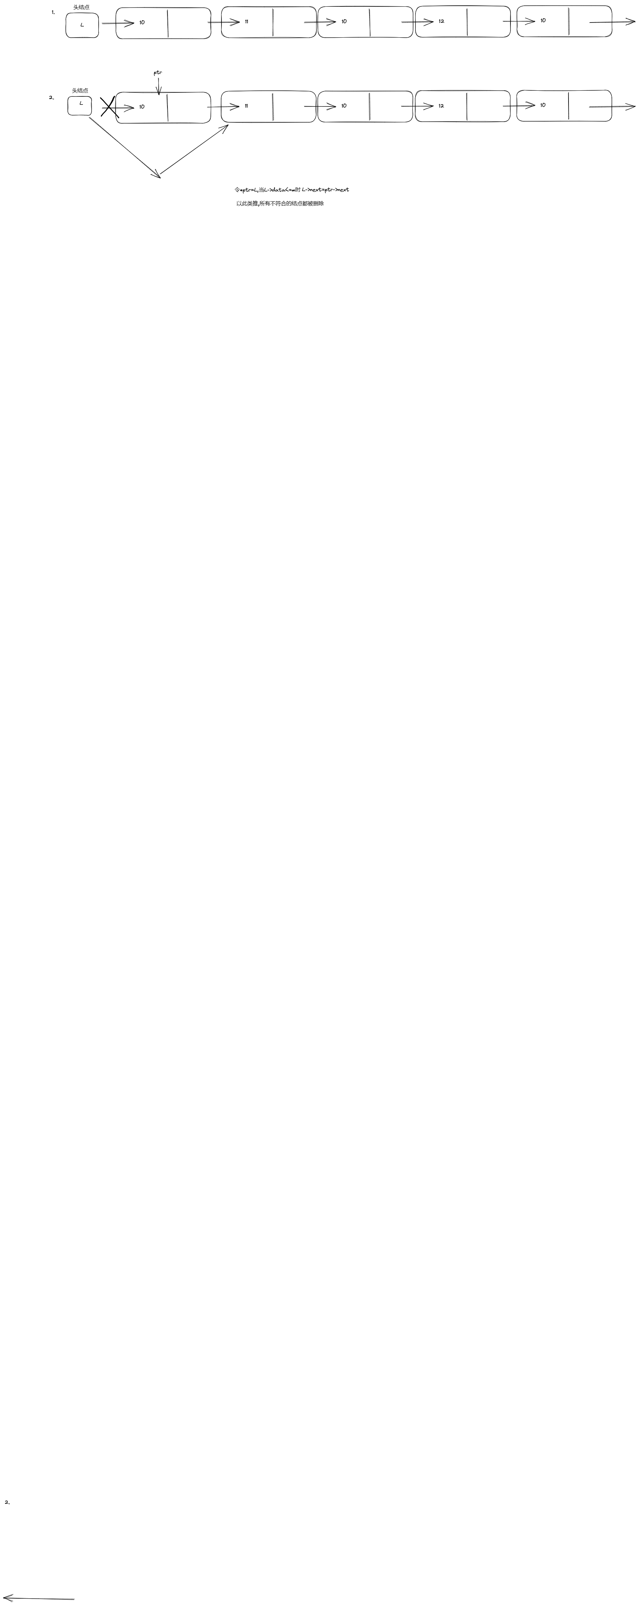

任务2：隐私信息管理系统
一、实验题目
采用结构体数组或链表存储数据，设计一个小型的隐私信息管理系统。

二、实验目的
通过小型管理系统的开发，引导学生熟悉模块化程序设计方法，培养学生综合运用知识解决实际问题的能力。重点训练知识点包括函数、数组、指针、结构体、文件等。

三、需求分析
需要一个系统存储用户信息，并对用户的密码进行保密，该系统能够满足用户的查询、插入、删除、修改等操作。

1.1 问题提出（详细叙述本人所要实现的题目中的问题）
用所设计的系统存储用户信息，并对用户的密码进行加密处理，该系统能够满足用户的查询、插入、删除、修改等操作

1.2 本系统涉及的知识点
- for循环
- switch分支
- 结构数组
- 函数
- 结构体
- 指针
- 文件
- 链表
1.3 功能要求（叙述本人所要实现的题目功能）
1) 建立用户信息，每个用户的信息包括：编号、账号位置、账号描述、账号名、密码
2) 插入：插入一个用户和该用户的相关信息
3) 查询：根据编号或姓名查询一个用户的相关信息
4) 删除：删除一个用户的所有信息
5）修改：修改一个用户的相关信息

四、总体设计
4.1 功能（规划本系统完成的功能），例如：
本系统需要实现的功能：

1）用户操作权限：只有输入正确密码后才能进行操作
2）利用switch语句设计“主菜单”：
主菜单
请输入选项编号（1～8）
0—— 退出系统
1—— 加入账号信息
2—— 输出账号信息
3—— 删除账号信息
4—— 查询账号信息
5—— 修改账号信息
- 选择0后， 退出系统
b） 选择1后， 根据系统提示输入用户信息，将用户插入到系统中
c） 选择2后， 根据提示输出用户信息
d） 选择3后， 删除某一个用户的信息
e） 选择4后， 输出系统中指定账号信息
f） 选择5后， 通过输入编号修改账号信息
4.2模块图
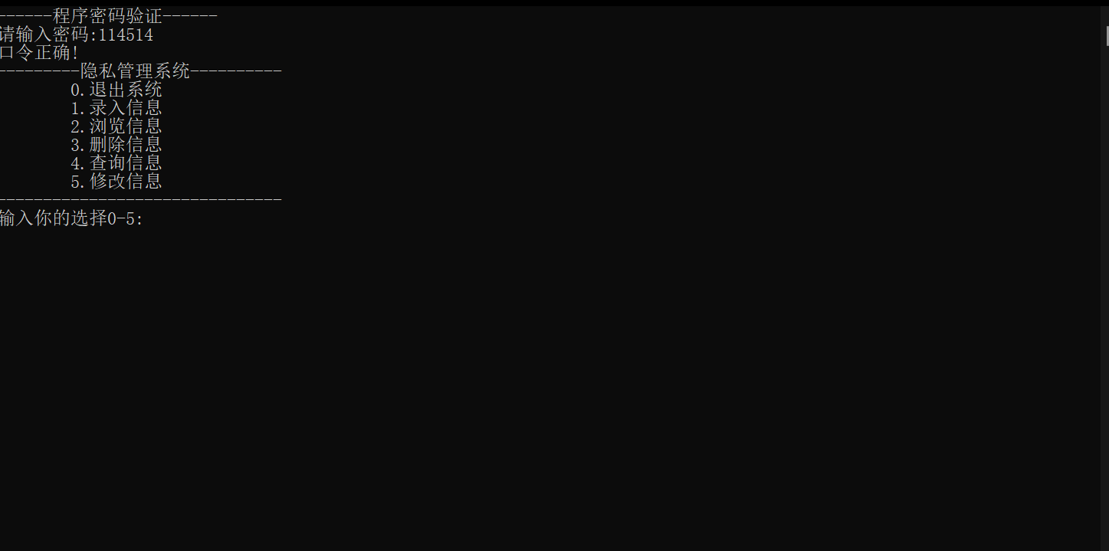
五、详细设计
5.1 模块功能说明
struct Node* Creathead();//创造表头
struct Node* Creatnode();//创造结点
int Verification();//判断密码是否正确
void Insert(struct Node* head,struct mess data);//录入数据.
void Modify();//修改数据
struct Node* Search(struct Node* head,int n);//查找数据
void Delete(struct Node* head,int n);//删除数据
void Print(struct Node* head);//打印数据
void Makemenu();//创建菜单
void Keydown();//读入客户输入的数字
void Savefile(struct Node* head,const char* fileURL);//写文件
void Readfile(struct Node* head,const char* fileURL);//读文件
5.1.1 密码模块
1) 函数原型：int Verification();
2) 功 能：检验用户输入密码是否正确，正确才能进入系统
3) 说明：将用户输入的密码宇系统预设的密码相匹配，成功后才能进入系统
5.1.2 查找模块
1) 函数原型：
struct Node* Search(struct Node* head,int n);

2) 功 能：通过编号寻找账号和姓名信息并输出
5.1.3 输出模块
1) 函数原型：
void Print(struct Node* head);
2) 功 能：输出对应姓名和编号的信息
5.1.4 文件模块
1) 函数原型：
void Savefile(struct Node* head,const char* fileURL);
void Readfile(struct Node* head,const char* fileURL);
- 功 能：读入读出文件
5.2流程图
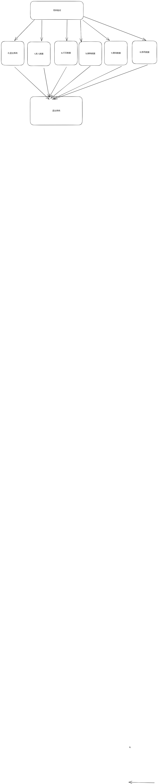
六、实验结果与分析
1.fscanf读入结构体指针时程序崩溃
解决方法:将指针变量改为结构变量
七、小结与心得体会
大项目是小程序的集合，聚木成林，积水成海。

任务3：根据指定文本生成电子印章
一、实验题目
根据指定文本生成电子印章：先为自己的名字制作一个汉字点阵txt文件，然后编程，通过程序读取汉字点阵txt文件中的信息，根据点阵信息决定向BMP文件中写入红点或白点数据，从而制作出自己的一枚电子印章。

二、实验目的
通过小型应用程序的开发，培养综合运用知识解决实际问题的能力，训练分析问题、算
法设计、编码及调试程序的能力。重点训练知识点包括数组、指针、结构体、文件等。

三、需求分析
制作一个自己的名字的电子印章。
四、总体设计
1)制作一个包含自己名字的汉字点阵txt文档
2)新建一个bmp文件
第一步：用命令行中给出的文件名新建一BMP文件
第二步：置文件头数据并写入BMP文件；
第三步：置信息头数据并写入BMP文件；
第四步：置图像RGB数据并写入BMP文件。

五、详细设计
由于文档是由’X’,’_’,’,’组成的,那么我们就可以将表示名字的’X’以及边框涂上红色,其余部分涂成白色即可。
首先定义一个二维字符串数组读入文件,加上红色边框
if(i<=1||j<=1||i>=height-2||j>=width-2) //加边框，并设置为红色边框。
{ bmpData[k].rgbBlue = 0;
bmpData[k].rgbGreen = 0;
bmpData[k].rgbRed = 255;
continue;
}
然后将名字涂红
else if(z[i][j]=='X')
{
bmpData[k].rgbBlue=0;
bmpData[k].rgbGreen=0;
bmpData[k].rgbRed=255;//设置红色名字
}
最后将其他部分涂成白色
else
{
bmpData[k].rgbBlue=255;
bmpData[k].rgbGreen=255;
bmpData[k].rgbRed=255;//涂成白色,逗号和横线
}
六、实验结果与分析
1.在读入文件时程序崩溃
错误原因:二维字符串数组开的过大,后面读入的数据失效.
解决方法:将数组变小.
七、小结与心得体会
注意数组的大小,不要造成越界.

